启用网关限流
① 只需要在启动类增加注解@EnableManateeRateLimit
② Maven依赖：
<dependency>
<groupId>com.ranhy.framework.manatee</groupId>
<artifactId>manatee-gateway-ratelimit</artifactId>
</dependency>

属性说明
manatee.zuul.ratelimit.policies 限流策略集合
manatee.zuul.ratelimit.policies[0].limit 限流速率（一个窗口时间）
manatee.zuul.ratelimit.policies[0].refreshInterval 限流窗口滑动间隔
manatee.zuul.ratelimit.policies[0].repository 基于memory、redis限流
manatee.zuul.ratelimit.policies[0].algorithm限流算法（漏桶、计数器，此配置仅限memory限流，redis只支持计数器）
manatee.zuul.ratelimit.policies[0].burstCapacity支持的瞬时爆破流量（仅限漏桶算法）

manatee.zuul.ratelimit.policies[0].configs 限流维度集合
manatee.zuul.ratelimit.policies[0].configs[0].rateLimitType 限流维度（目前支持application、url、ip、http_method 四个维度，维度可自由搭配组合使用 ，支持自定义限流维度）
manatee.zuul.ratelimit.policies[0].configs[0].match 匹配项（主要用于指定某一个特定值限流，如某一个ip或者url限流，不配置默认对该维度下所有请求限流）

举例
①限制应用XXX 控制流量1秒2000并发
manatee.zuul.ratelimit.policies[0].limit =2000
manatee.zuul.ratelimit.policies[0].configs[0].rateLimitType =application
manatee.zuul.ratelimit.policies[0].configs[0].match=pluto-ius-server

②限制XXX应用下url开头为”urlKeyResolver” 的请求流量1秒1000并发，

manatee.zuul.ratelimit.policies[1].limit =1000
manatee.zuul.ratelimit.policies[1].configs[0].rateLimitType =application
manatee.zuul.ratelimit.policies[1].configs[0].match=pluto-ius-server
manatee.zuul.ratelimit.policies[1].configs[1].rateLimitType =url
manatee.zuul.ratelimit.policies[1].configs[1].match=urlKeyResolver
③限制任意ip访问XXX应用流量控制1秒100，且它们一天内仅限访问1000一次
manatee.zuul.ratelimit.policies[2].limit =100
manatee.zuul.ratelimit.policies[2].configs[0].rateLimitType =origin
manatee.zuul.ratelimit.policies[3].limit =1000
manatee.zuul.ratelimit.policies[3].refreshInterval=24*60*60
manatee.zuul.ratelimit.policies[3].repository=redis
manatee.zuul.ratelimit.policies[3].configs[0].rateLimitType =origin

① ②③一起配置则会对上面的限制一次限速

扩展
限流维度或者算法均可以自行扩展，下面展示自定义维度：
若需要对某地区流量控制，只需实现接口com.ranhy.framework.manatee.gateway.ratelimit.config.keyresolver.KeyResolver如下图
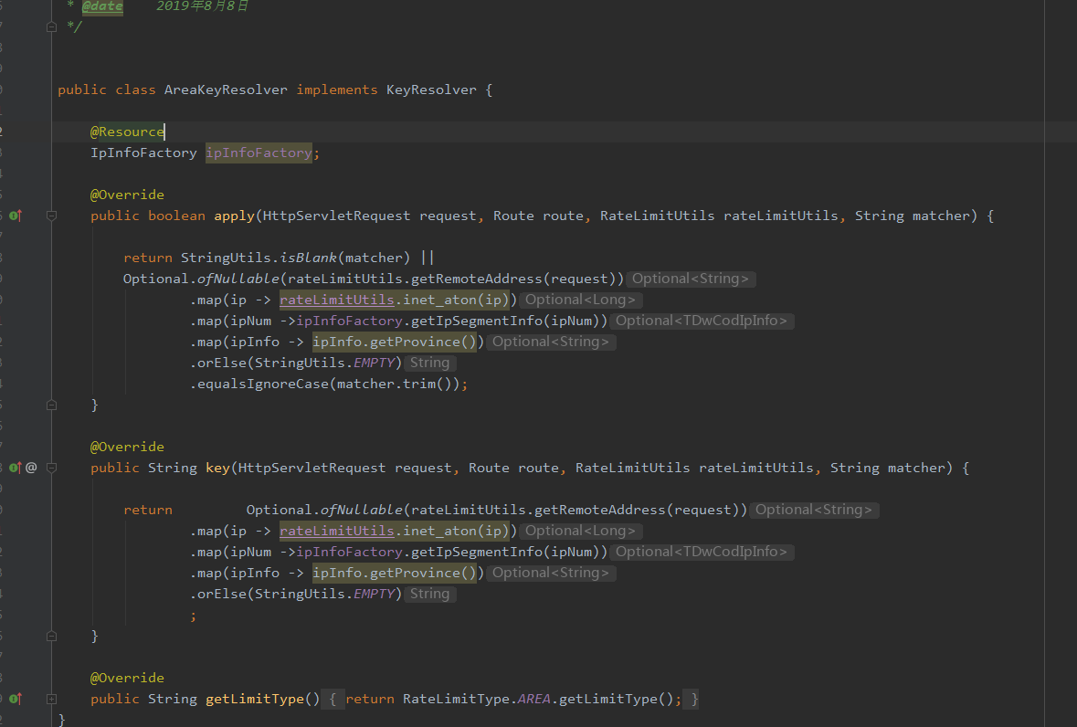
相应限流配置：
manatee.zuul.ratelimit.policies[0].algorithm= counter
manatee.zuul.ratelimit.policies[0].limit = 2
manatee.zuul.ratelimit.policies[0].refreshInterval = 60
manatee.zuul.ratelimit.policies[0].configs[0].rateLimitType = area
manatee.zuul.ratelimit.policies[0].configs[0].match = 四川

5、注意
Memory限流
优点：支持高频限流 ，限流耗时短
缺点：本地内存限流顾仅支持单节点限流。若要达到集群限流，可以让ng轮询访问zuul，让每个节点分担相应比例的流量
算法：令牌桶（默认算法, 主要适用高频流量，支持短暂爆发流量后平滑处理请求，避免突刺现象，对于底频率不建议使用，因它会阻塞线程，如果低频流量控制需切换计数器限流算法），计数器（主要适用控制某些限流维度一段时间的访问量）

redis限流
优点：支持集群限流
缺点：限流耗时较多，主要与redis交互耗时，顾它不支持高频限流
适用场景：如控制没一个ip、url或者其它维度一段时间（1小时、1天）的访问量控制

其它：限流策略policies可以配多个，会对先后顺序依次限流，多个限流维度自由组合，组合顺序也会对限流生成的key有影响

